Derick Gutierrez Mejias

Instituto Nacional de aprendisaje

22-5-2023

Programación Orientada a objetos

Proyecto Fase 1

Tabla de Contenido

Objetivos 2

Problema Empresarial 3

Historias de usuario 5

Requerimientos: 13

Prioridades: 14

Diagrama de clases 15

Diccionario de datos 16

# Objetivos

1. Desarrollar una aplicación móvil que permita a los pacientes reservar citas médicas de manera rápida y sencilla.
2. Facilitar el acceso a la información médica de los pacientes, como resultados de pruebas, historial de visitas y medicamentos recetados.
3. Implementar un sistema de recordatorios de citas y medicamentos para mejorar el cumplimiento del tratamiento por parte de los pacientes.
4. Agilizar los procesos administrativos de la clínica, como la gestión de citas, la facturación y el seguimiento de pagos a través de la aplicación.
5. Ofrecer a los pacientes la posibilidad de realizar evaluaciones y valoraciones de los servicios médicos recibidos para mejorar la calidad de atención.
6. Garantizar la seguridad y privacidad de los datos médicos de los pacientes mediante la implementación de medidas de protección adecuadas.
7. Desarrollar una agenda a cada especialista para así poder brindar citas a los pacientes en el menor tiempo posible.
8. Implementar formas de pago seguras con las restricciones que se necesite.

# Problema Empresarial

Diseñe y desarrolle una aplicación para administrar la información de la “**Clínica Privada El Buen Vivir”**

El sistema debe administrar la información de:

* Pacientes
* Funcionarios
* Especialidades – Puestos de trabajo
* Usuarios del sistema
* Diagnósticos / Medicamentos / Historial Clínico
* Citas
* Bitácora
* Y cualquier otra información que considere necesaria

Con respecto a la información de los pacientes y funcionarios, se debe incluir toda la información que sea necesaria para el buen funcionamiento del sistema, e incluso información oportuna para brindar un servicio al cliente de alta calidad.

El sistema debe ser capaz de administrar información de diferentes especialidades, y para cada especialidad se le puede asignar determinado número de especialistas, y cada especialista manejará su propia agenda.

En la tabla de Puestos de Trabajo, se debe considerar que se refiere a todos los colaboradores de la clínica: médicos, secretarias/os, conserjes, etc.

En la segunda fase del proyecto, la asignación de las citas será realizada por empleados de la clínica. Para ello, el paciente llama por teléfono y el colaborador le indica los espacios disponibles dependiendo de la especialidad solicitada, y la agenda de cada doctor de dicha especialidad. Para la fase posterior, las citas podrán ser agendadas por los propios pacientes a través de la aplicación web. Las citas serán programadas cada 30 minutos para cada especialista.

Los/as especialistas deben indicar los horarios que estarán disponibles para brindar sus servicios a la clínica y a sus pacientes.

Esta clínica no brinda crédito a sus pacientes, por lo que deben cancelar en efectivo, por SINPE móvil o con Tarjetas de Crédito o Débito.

Para cada movimiento que se realice en el sistema, se debe crear un registro en la bitácora que evidencie quién, cuándo, desde dónde y cuál movimiento fue realizado.

El sistema debe realizar como mínimo:

* **Los mantenimientos de las tablas (CRUD).**
* **Los pacientes pueden agendar sus citas:** Inicialmente a través de llamada telefónica, y posteriormente a través de la aplicación web. Es necesario indicar la especialidad requerida, y con base a esto, el sistema indicará los espacios disponibles para citas de dicha especialidad.
* **Administrar las agendas de cada especialista:** Para ello, el especialista debe indicar los horarios en que brindará sus servicios, y posteriormente administrar las citas.
* **Forma de pago:** Se debe registrar la forma en que se hace la cancelación, y si se realiza a través de tarjeta de crédito/debito, se le aplicará un descuento por ley.

# Historias de usuario

Como

Administrador de la clínica

Quiero

Poder gestionar la información de los pacientes, incluyendo datos personales, historial clínico y diagnósticos.

Para poder

Garantizar una correcta organización y asignación de citas

|  |  |  |
| --- | --- | --- |
| **Historia de Usuario** | | |
| **Número**: 1 | **Usuario**: Administrador de la clínica | |
| **Nombre historia**: Gestionar información de pacientes | | |
| **Prioridad en negocio**:  Alta | | **Riesgo en desarrollo**:  **Medio** |
| **Puntos estimados**: **15** | | |
| **Programador responsable**: Derick Gutiérrez | | |
| **Descripción**:  Gestionar la información de los pacientes, incluyendo datos personales, historial clínico y diagnósticos | | |
| **Criterios de aceptación**:  Se pueden crear, editar y eliminar registros de pacientes en el sistema.  Se pueden almacenar y visualizar los datos personales, historial clínico y diagnósticos de cada paciente.  Los datos de los pacientes son accesibles y actualizables por parte del personal autorizado de la clínica. | | |
| **Tareas asignadas**   * Diseñar la estructura de la base de datos para almacenar la información de los pacientes. * Implementar la funcionalidad para crear, editar y eliminar registros de pacientes. * Desarrollar las interfaces de usuario para visualizar y actualizar los datos de los pacientes. * Configurar los permisos de acceso para asegurar que solo el personal autorizado pueda gestionar la información de los pacientes. | | |
| **Reglas de negocio**   * Un paciente debe tener al menos un nombre completo, fecha de nacimiento y número de contacto registrados. * La información personal de los pacientes debe ser confidencial y solo accesible para el personal autorizado de la clínica. * Cada paciente debe tener un número único de identificación en el sistema. | | |

Como

Funcionario de la clínica

Quiero

Tener acceso a la agenda de cada especialista y poder administrar las citas de los pacientes asignados a mi especialista.

Para poder

Garantizar una correcta organización y asignación de citas.

|  |  |  |
| --- | --- | --- |
| **Historia de Usuario** | | |
| **Número**: 2 | **Usuario**: Funcionario de la clínica | |
| **Nombre historia**: Gestionar información de pacientes | | |
| **Prioridad en negocio**:  Alta | | **Riesgo en desarrollo**:  **Medio** |
| **Puntos estimados**: **15** | | |
| **Programador responsable**: Derick Gutiérrez | | |
| **Descripción**:  Acceso a la agenda de cada especialista y poder administrar las citas de los pacientes asignados | | |
| **Criterios de aceptación**:   * Los especialistas pueden indicar sus horarios de disponibilidad en el sistema. * El personal de la clínica puede asignar citas a los pacientes en los horarios disponibles de cada especialista. * La agenda de cada especialista se actualiza en tiempo real con las citas programadas. | | |
| **Tareas asignadas**   * Diseñar la estructura de la base de datos para almacenar la información de las agendas de los especialistas. * Implementar la funcionalidad para que los especialistas indiquen sus horarios de disponibilidad. * Desarrollar la interfaz para que el personal de la clínica pueda asignar citas a los pacientes en los horarios disponibles. * Sincronizar la agenda de cada especialista con las citas programadas en tiempo real. | | |
| **Reglas de negocio**   * Las citas deben ser programadas en intervalos de 30 minutos. * No se pueden asignar citas en horarios en los que el especialista no esté disponible. * Las citas pueden ser confirmadas, canceladas o completadas según el estado actual. | | |

Como

Paciente

Quiero

poder agendar mis citas a través de la aplicación web, indicando la especialidad requerida y visualizando los espacios disponibles en la agenda de cada especialista

Para poder

facilitar y agilizar el proceso de reserva de citas

|  |  |  |
| --- | --- | --- |
| **Historia de Usuario** | | |
| **Número**:3 | **Usuario**: Paciente de la clínica | |
| **Nombre historia**: Agendar citas a través de la aplicación web | | |
| **Prioridad en negocio**:  Alta | | **Riesgo en desarrollo**:  **Medio** |
| **Puntos estimados**: **15** | | |
| **Programador responsable**: Derick Gutiérrez | | |
| **Descripción**:  El paciente, agenda citas a través de la aplicación web, indicando la especialidad requerida y visualizando los espacios disponibles en la agenda de cada especialista. | | |
| **Criterios de aceptación**:   * Los pacientes pueden seleccionar la especialidad deseada al agendar una cita. * El sistema muestra los horarios disponibles para la especialidad seleccionada. * Los pacientes pueden reservar una cita en un horario disponible de su elección. | | |
| **Tareas asignadas**   * Diseñar y desarrollar la interfaz de usuario para que los pacientes seleccionen la especialidad al agendar una cita. * Implementar la funcionalidad para mostrar los horarios disponibles según la especialidad seleccionada. * Desarrollar la funcionalidad para que los pacientes reserven una cita en un horario disponible. * Validar y verificar la disponibilidad de la cita seleccionada antes de confirmar la reserva.   . | | |
| **Reglas de negocio**   * Cada especialista debe tener al menos un nombre completo, especialidad y horarios de disponibilidad registrados. * Un especialista puede estar asignado a una o varias especialidades. * Los especialistas pueden tener diferentes roles y permisos dentro del sistema. | | |

Como

Especialista

Quiero

Poder indicar mis horarios de disponibilidad para brindar mis servicios a la clínica y a mis pacientes y gestionar las citas asignadas a través del sistema

Para poder

Para tener un control efectivo de mi agenda y ofrecer una atención oportuna.

|  |  |  |
| --- | --- | --- |
| **Historia de Usuario** | | |
| **Número**: 4 | **Usuario**: Especialista de la clínica | |
| **Nombre historia**: Gestión de horarios de especialistas y citas asignadas | | |
| **Prioridad en negocio**:  Alta | | **Riesgo en desarrollo**:  **Medio** |
| **Puntos estimados**: **15** | | |
| **Programador responsable**: Derick Gutiérrez | | |
| **Descripción**:  EL especialista indicara sus horarios de disponibilidad para brindar servicios a la clínica y a pacientes, también gestionara las citas asignadas a través del sistema. | | |
| **Criterios de aceptación**:   * Los especialistas pueden indicar sus horarios de disponibilidad y actualizarlos en el sistema. * Los especialistas pueden visualizar las citas asignadas en su agenda. * Los especialistas pueden actualizar el estado de las citas asignadas (confirmadas, canceladas, completadas, etc.). | | |
| **Tareas asignadas**   * Diseñar y desarrollar la interfaz de usuario para que los especialistas indiquen sus horarios de disponibilidad. * Implementar la funcionalidad para que los especialistas actualicen su agenda en el sistema. * Desarrollar la funcionalidad para que los especialistas visualicen las citas asignadas en su agenda. * Permitir que los especialistas actualicen el estado de las citas asignadas según corresponda.   . | | |
| **Reglas de negocio**   * Cada especialista debe tener al menos un nombre completo, especialidad y horarios de disponibilidad registrados. * Los especialistas deben indicar los horarios en los que estarán disponibles para brindar sus servicios a la clínica y a sus pacientes. * Los horarios de disponibilidad deben ser actualizados periódicamente para reflejar cualquier cambio en la agenda del especialista. * El sistema debe permitir la visualización y edición de los horarios de disponibilidad de cada especialista. | | |

|  |  |  |
| --- | --- | --- |
| **Historia de Usuario**  Como  Encargado de pagos  Quiero  Registrar la forma de pago de los pacientes, incluyendo efectivo, SINPE móvil y tarjetas de crédito/debito, y aplicar el descuento legal correspondiente en caso de pagos con tarjetas.  Para poder  Llevar un registro preciso de las transacciones y garantizar un correcto procesamiento de los pagos. | | |
| **Número**: 5 | **Usuario**: Encargado de pagos de la clínica | |
| **Nombre historia**: Registro de formas de pago y descuentos | | |
| **Prioridad en negocio**:  Alta | | **Riesgo en desarrollo**:  **Medio** |
| **Puntos estimados**: **15** | | |
| **Programador responsable**: Derick Gutiérrez | | |
| **Descripción**:  EL encargado de pagos recibirá los pagos en efectivo simpe móvil, tarjetas de crédito y los registrará. | | |
| **Criterios de aceptación**:   * El sistema permite registrar la forma de pago utilizada por el paciente (efectivo, SINPE móvil, tarjeta de crédito/débito). * En caso de pagos con tarjeta, se aplica automáticamente el descuento legal correspondiente. * Se registra el registro en la bitácora cada vez que se realiza una transacción de pago. | | |
| **Tareas asignadas**   * Diseñar la estructura de la base de datos para almacenar la información de las formas de pago y descuentos. * Implementar la funcionalidad para que se registren las formas de pago utilizadas por los pacientes. * Desarrollar la lógica para aplicar automáticamente el descuento legal en caso de pagos con tarjeta. * Registrar en la bitácora cada transacción de pago realizada en el sistema.   . | | |
| **Reglas de negocio**   * Los pacientes pueden pagar en efectivo, a través de SINPE móvil o con tarjetas de crédito/débito. * En caso de pagos con tarjeta, se debe aplicar automáticamente el descuento legal correspondiente. * Los registros de los pagos deben incluir el detalle de la forma de pago utilizada y la información de la transacción | | |

Como

Paciente

Quiero

Poder generar informes detallados de mi historial clínico con datos como diagnósticos, medicamentos y tratamientos asociados a mi nombre.

Para poder

Llevar un registro preciso de mi condición de salud.

|  |  |  |
| --- | --- | --- |
| **Historia de Usuario** | | |
| **Número**: 6 | **Usuario**: Paciente de la clínica | |
| **Nombre historia**: Generación de informes de historial clínico | | |
| **Prioridad en negocio**:  Alta | | **Riesgo en desarrollo**:  **Medio** |
| **Puntos estimados**: **15** | | |
| **Programador responsable**: Derick Gutiérrez | | |
| **Descripción**:  EL paciente generara informes de historial clínico en base a sus datos personales | | |
| **Criterios de aceptación**:   * El sistema permite generar informes de historial clínico para cada paciente. * El informe de historial clínico incluye los diagnósticos, medicamentos y tratamientos asociados a cada paciente. * Los informes pueden ser exportados en formato PDF o impresas para su revisión. | | |
| **Tareas asignadas**   * Diseñar y desarrollar una funcionalidad para generar informes de historial clínico basados en los datos del paciente. * Configurar la opción de exportar los informes generados en formato PDF. * Desarrollar la opción de imprimir los informes para su revisión física.   . | | |
| **Reglas de negocio**   * Los informes de historial clínico deben ser precisos y contener toda la información relevante sobre los diagnósticos, medicamentos y tratamientos del paciente. * Los informes solo deben ser accesibles para el personal autorizado y el propio paciente. | | |

Como

Administrador de la clinica

Quiero

Poder administrar los usuarios del sistema, crearlos borrarlos o actualizarlos

Para poder

Tener un mejor control sobre el manejo de los datos dentro de la aplicación.

|  |  |  |
| --- | --- | --- |
| **Historia de Usuario** | | |
| **Número**: 7 | **Usuario**: Administrador de la clínica | |
| **Nombre historia**: Administración de Usuarios del Sistema | | |
| **Prioridad en negocio**:  Alta | | **Riesgo en desarrollo**:  **Medio** |
| **Puntos estimados**: **15** | | |
| **Programador responsable**: Derick Gutiérrez | | |
| **Descripción**:  EL administrador crea, elimina, edita los usuarios del sistema con su rol específico para cada nivel de acceso | | |
| **Criterios de aceptación**:   * El sistema permite crear, editar y eliminar usuarios del sistema. * Cada usuario tiene asignado un rol específico que determina sus permisos y niveles de acceso. * Los usuarios del sistema pueden iniciar sesión y acceder a las funciones correspondientes según su rol. | | |
| **Tareas asignadas**   * Implementar la funcionalidad para crear usuarios del sistema con sus datos personales y asignarles un rol. * Desarrollar la opción de editar y eliminar usuarios existentes en el sistema. * Configurar los diferentes roles de usuario y asignar los permisos correspondientes a cada rol. * Desarrollar el mecanismo de inicio de sesión para que los usuarios puedan acceder al sistema con sus credenciales. | | |
| **Reglas de negocio**   * Los usuarios del sistema deben tener credenciales únicas y seguras para garantizar la autenticación. * Cada usuario debe tener asignado un rol específico que determine sus permisos y niveles de acceso. * La administración de usuarios debe ser realizada únicamente por personal autorizado. * El sistema debe registrar los registros de inicio de sesión de los usuarios para fines de seguridad y auditoría. | | |

# Requerimientos:

1. Gestión de Pacientes:

* Permitir el registro y almacenamiento de información de los pacientes, incluyendo datos personales, historial médico, alergias, medicamentos actuales, etc.
* Facilitar la búsqueda y consulta de la información de los pacientes de manera rápida y eficiente.

1. Administración de Funcionarios:

* Permitir el registro y gestión de los funcionarios de la clínica, incluyendo médicos, enfermeras, personal administrativo, etc.
* Asignar roles y permisos adecuados a cada funcionario según sus responsabilidades y funciones en la clínica.

1. Registro de Especialidades y Puestos de Trabajo:

* Mantener un catálogo de especialidades médicas y puestos de trabajo dentro de la clínica.
* Asociar especialistas y funcionarios a sus respectivas especialidades y puestos de trabajo.

1. Gestión de Usuarios del Sistema:

* Permitir la creación, edición y eliminación de usuarios del sistema, con roles y permisos adecuados para el acceso a las funcionalidades correspondientes.
* Implementar medidas de seguridad para el inicio de sesión y protección de la información sensible.

1. Historial Clínico y Diagnósticos:

* Registrar y almacenar los diagnósticos, tratamientos, medicamentos recetados y cualquier otro registro relevante en el historial clínico de cada paciente.
* Facilitar la visualización y seguimiento del historial clínico de los pacientes para un mejor cuidado y atención médica.

1. Gestión de Citas:

* Permitir la programación, modificación y cancelación de citas médicas para los pacientes, considerando la disponibilidad de los especialistas.
* Enviar recordatorios de citas a los pacientes de forma automática para reducir la tasa de ausencias.

1. Bitácora de Actividades:

* Registrar y auditar todas las acciones realizadas por los usuarios del sistema, incluyendo modificaciones en los registros, acceso a información confidencial, etc.
* Garantizar la trazabilidad y transparencia en las actividades realizadas en la aplicación.

# Prioridades:

1. Gestión de Pacientes: La capacidad de registrar y consultar la información de los pacientes es fundamental para el funcionamiento de la clínica.
2. Historial Clínico y Diagnósticos: El registro y seguimiento adecuado de los diagnósticos y tratamientos es esencial para brindar una atención médica adecuada.
3. Gestión de Citas: La programación y administración eficiente de las citas médicas es crucial para optimizar la agenda de los especialistas y garantizar una atención oportuna a los pacientes.
4. Administración de Funcionarios: El registro y gestión de los funcionarios de la clínica permite mantener un control adecuado de los roles y responsabilidades dentro de la organización.
5. Gestión de Usuarios del Sistema: La gestión de usuarios con roles y permisos adecuados asegura la seguridad y privacidad de la información del sistema.
6. Registro de Especialidades y Puestos de Trabajo: El catálogo de especialidades y puestos de trabajo permite una correcta asignación de personal y especialistas en la clínica.
7. Bitácora de Actividades: El registro de actividades y auditoría brinda transparencia y seguridad en el uso del sistema

# Diagrama de clases

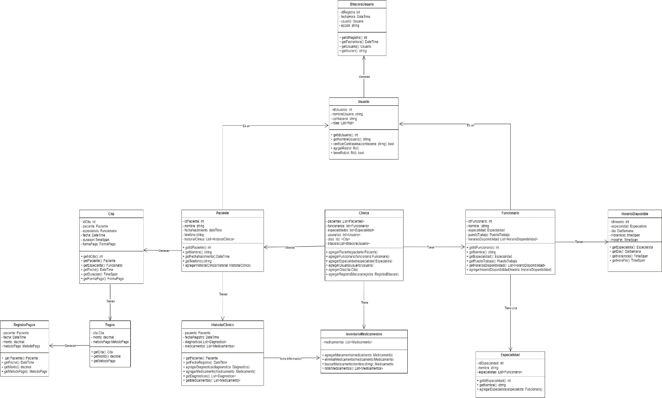

[Url de diagrama](Diagrama%20clases%20proy.fase_1.drawio)

# Diccionario de datos

|  |  |  |  |
| --- | --- | --- | --- |
| Pacientes | | | |
| **Campo** | **Tipo** | **Not Null** | **Observaciones / Restricciones** |
| IdPaciente | Varchar | X | Llave primaria |
| nombre | String | X |  |
| Apellido1 | String | X |  |
| Apellido2 | String | X |  |
| cedula | Varchar | X |  |
| NacionalExtranjero | String | X | Solo permitirá los valores nacional y extranjero Default nacional |
| fechaNacimientio | Date | X |  |
| teléfono | String | X |  |

|  |  |  |  |
| --- | --- | --- | --- |
| Funcionario | | | |
| **Campo** | **Tipo** | **Not Null** | **Observaciones / Restricciones** |
| IdFuncionario | Varchar | X | Llave primaria |
| idHorario | varchar | X | Llave foránea de la tabla horariosDsiponibles |
| nombre | string | X |  |
| Apellido1 | string | X |  |
| Apellido2 | String | X |  |
| cedula | Int | X |  |
| teléfono | string | X | Máximo de 10 caracteres |
| puetosTrabajo | string | X |  |

|  |  |  |  |
| --- | --- | --- | --- |
| Usuario | | | |
| **Campo** | **Tipo** | **Not Null** | **Observaciones / Restricciones** |
| IdUsuario | varchar | X | Llave primaria |
| IdFuncionario | varchar | X | Llave foránea de la tabla funcionario |
| IdPaciente | varchar | X | Llave foránea de la tabla paciente |
| contraseña | Date | X |  |
| roles | string | X |  |
|  |  |  |  |

|  |  |  |  |
| --- | --- | --- | --- |
| BitacoraUsuario | | | |
| **Campo** | **Tipo** | **Not Null** | **Observaciones / Restricciones** |
| IdRegistro | varchar | X | Llave primaria |
| fechaHora | String | X |  |
| idUsuario | varchar | X | Llave foránea de la tabla usuario |
| Acción | string | X |  |

|  |  |  |  |
| --- | --- | --- | --- |
| Especialidad | | | |
| **Campo** | **Tipo** | **Not Null** | **Observaciones / Restricciones** |
| IdEspecialidad | varchar | X | Llave primaria |
| idFuncionario | varchar | X | Llave foránea de la tabla funcionario |
| nombre | string | X |  |

|  |  |  |  |
| --- | --- | --- | --- |
| HorarioDisponible | | | |
| **Campo** | **Tipo** | **Not Null** | **Observaciones / Restricciones** |
| IdHorario | varchar | X | Llave primaria |
| dia | Date | X | Solo se podrá mayor o igual a la fecha actual |
| HoraInicio | Time | X |  |
| HoraFin | time | X |  |

|  |  |  |  |
| --- | --- | --- | --- |
| Citas | | | |
| **Campo** | **Tipo** | **Not Null** | **Observaciones / Restricciones** |
| IdCita | Varchar | X | Llave primaria |
| idPaciente | Varchar | X | Llave foránea de la tabla Pacientes |
| idFuncionario | varchar | X | Llave foránea de la tabla Funcionarios |
| Fecha | string | X | Solo se podrá mayor o igual a la fecha actual |
| Duracion | string | X |  |
| formaPago | String | X |  |

|  |  |  |  |
| --- | --- | --- | --- |
| Pagos | | | |
| **Campo** | **Tipo** | **Not Null** | **Observaciones / Restricciones** |
| IdPagos | varchar | X | Llave primaria |
| IdCita | varchar | X | Llave foránea de la tabla citas |
| Monto | Decimal | X |  |
| metodoPago | decimal | X |  |

|  |  |  |  |
| --- | --- | --- | --- |
| RegistroPagos | | | |
| **Campo** | **Tipo** | **Not Null** | **Observaciones / Restricciones** |
| IdPagos | varchar | X | Llave foránea de la tabla pagos |
| fecha | date | X |  |
| metodoPago | decimal | X |  |
| monto | decimal | X |  |

|  |  |  |  |
| --- | --- | --- | --- |
| HistorialClinico | | | |
| **Campo** | **Tipo** | **Not Null** | **Observaciones / Restricciones** |
| IdPacientes | Varchar | X | Llave foránea de la tabla pacientes |
| IdMedicamento | varchar | X | Llave foránea de la tabla medicamento |
| fechaRegistro | date | X |  |
| Diagnostico | varchar | X |  |
| NombreMedicamento | Varchar | X |  |

|  |  |  |  |
| --- | --- | --- | --- |
| Medicamentos | | | |
| **Campo** | **Tipo** | **Not Null** | **Observaciones / Restricciones** |
| IdMedicamento | Varchar | X | Llave primaria |
| nombreMedicamento | varchar | X |  |
| Descripción | date | X |  |

# Diagrama lógico

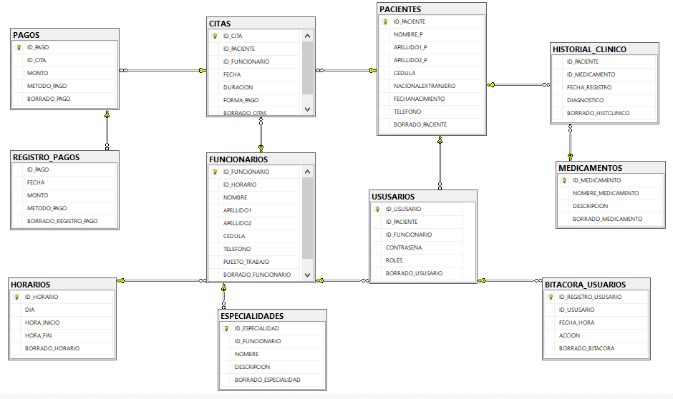

# Conclusiones

En conclusión, el diseño y desarrollo de una aplicación para una clínica privada es un proyecto que requiere un enfoque cuidadoso y planificado. Al utilizar la metodología Scrum, se pueden obtener beneficios como la entrega iterativa y continua de valor, la flexibilidad para adaptarse a los cambios y la colaboración efectiva entre los miembros del equipo.

Durante la fase de escritura del proyecto, es esencial recopilar los requisitos y definir las historias de usuario de manera clara y concisa. Esto permitirá una comprensión compartida entre el equipo de desarrollo y el cliente, asegurando que se cumplan las expectativas y necesidades del cliente.

Los diagramas de clases son una herramienta importante para visualizar y comunicar la estructura y relaciones de las entidades en el sistema. Ayudan a identificar las clases necesarias, sus atributos y métodos, y las relaciones entre ellas.

Además, el diccionario de datos proporciona una descripción detallada de los elementos de datos utilizados en el sistema, lo que facilita la comprensión y comunicación sobre los datos y su gestión.

Las reglas de negocio son fundamentales para establecer las normas y restricciones que rigen el funcionamiento de la aplicación. Estas reglas definen las políticas y procedimientos que deben seguirse, y ayudan a mantener la consistencia y la integridad de los datos.

En resumen, el diseño y desarrollo de una aplicación para una clínica privada requiere un enfoque metodológico y un entendimiento profundo de los requisitos y necesidades del cliente. La metodología Scrum, junto con los diagramas de clases, el diccionario de datos y las reglas de negocio, proporcionan las herramientas necesarias para crear una solución funcional y exitosa.